医院/药店申请采购系统账号
操作手册

一、获取办事大厅账号

1、办事大厅系统入口
在网址：http://www.hbyxjzcg.cn/中，找到办事大厅的登录入口，如下图：
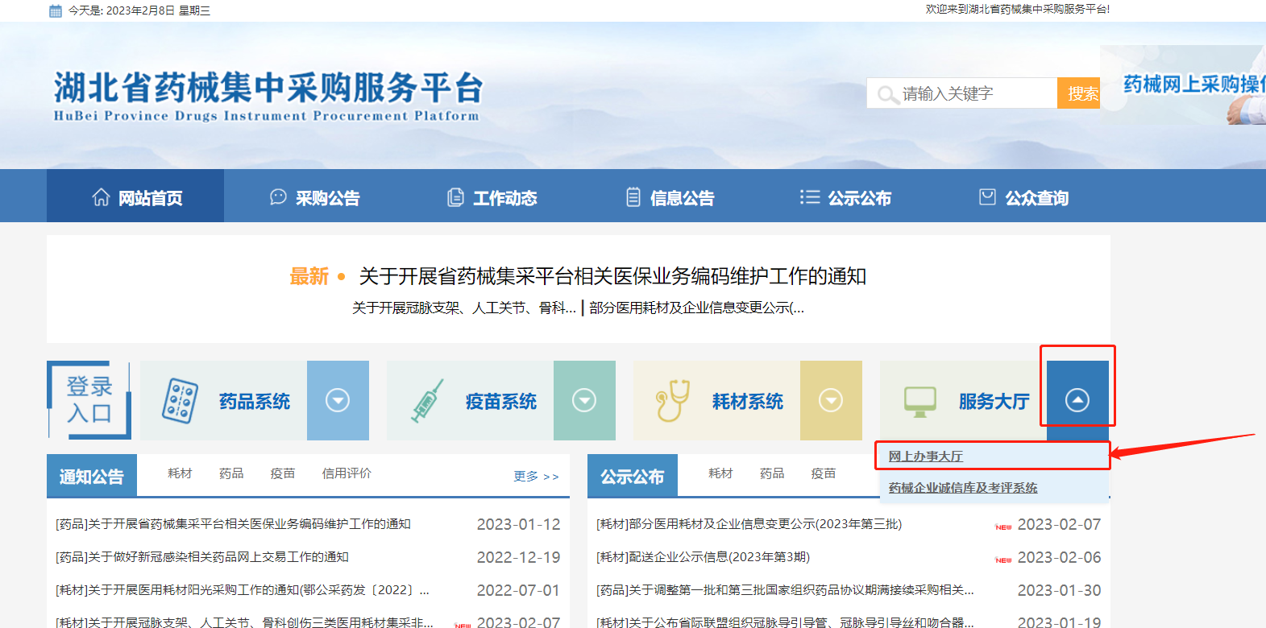

2、在办事大厅登录入口中选择【机构注册】
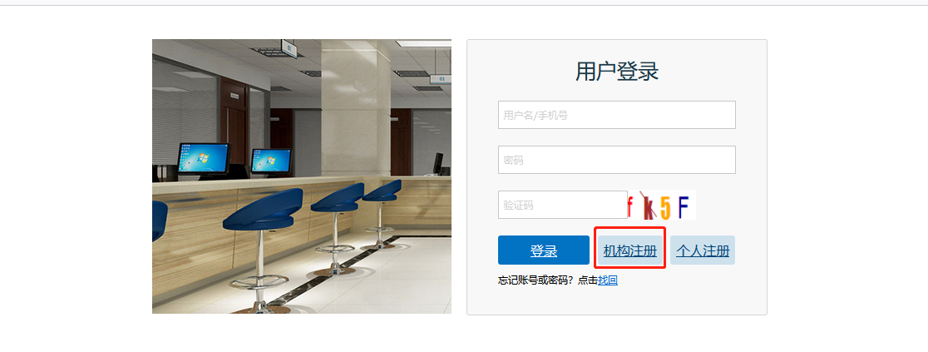

3、维护办事大厅账号注册时需要的信息
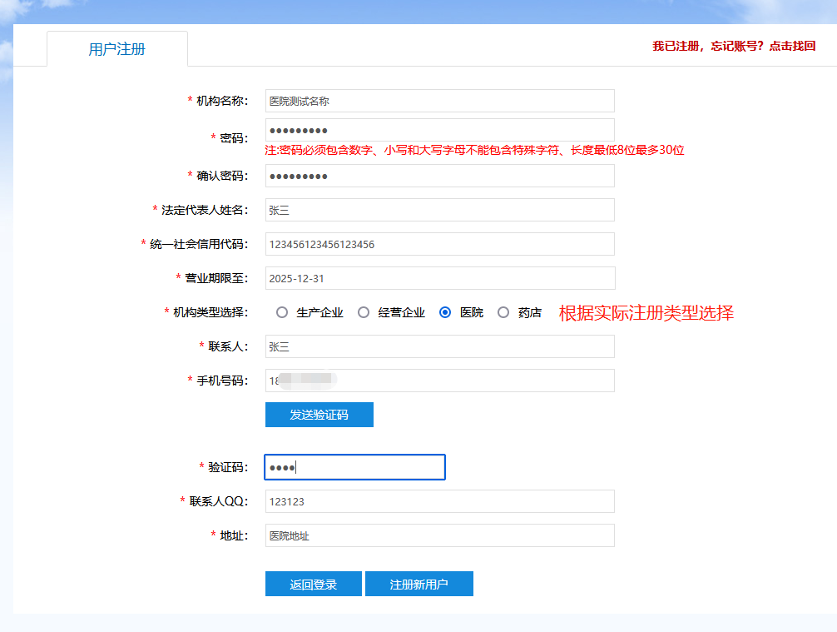
点击【注册新用户】按钮，系统会反馈，注册成功的办事大厅账号，如下图：
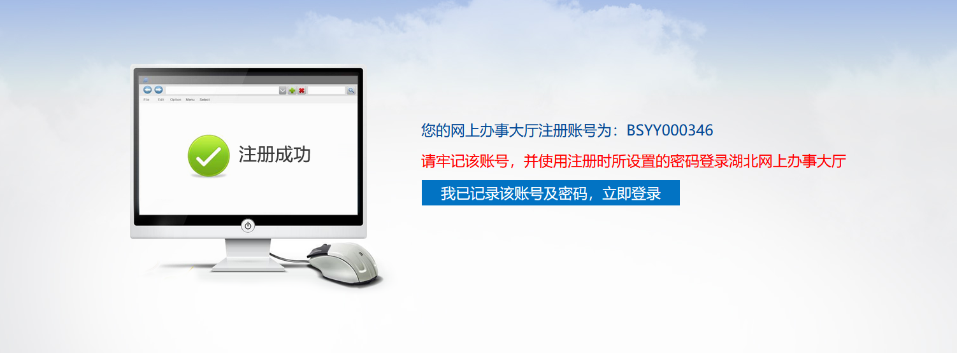
注：请保存页面上返回的办事大厅账号。

二、申请采购系统账号

1、登录办事大厅账号
使用新注册的办事大厅系统账号，登录办事大厅系统，点击【登录】按钮进入到办事大厅首页，如下图：
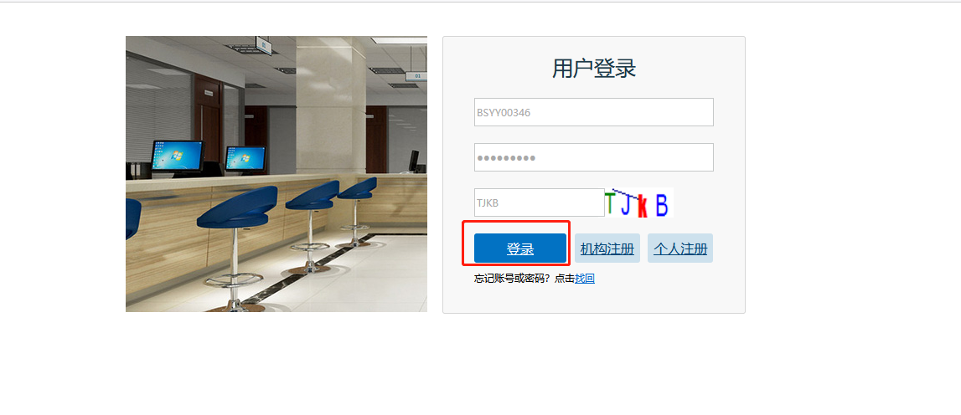（登录图）

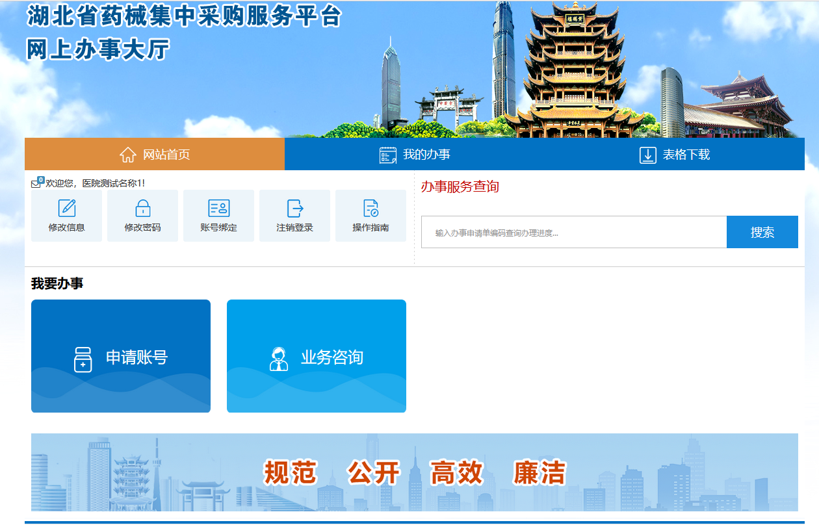
（首页图）

2、注册登记资料填写
点击【申请账号】的图片，进入下图所示的办事项，如图：
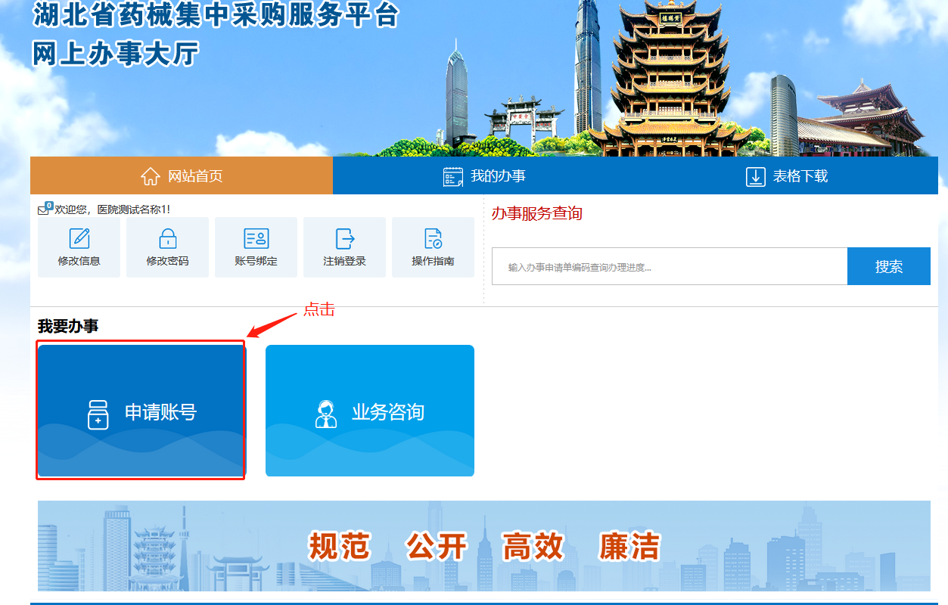
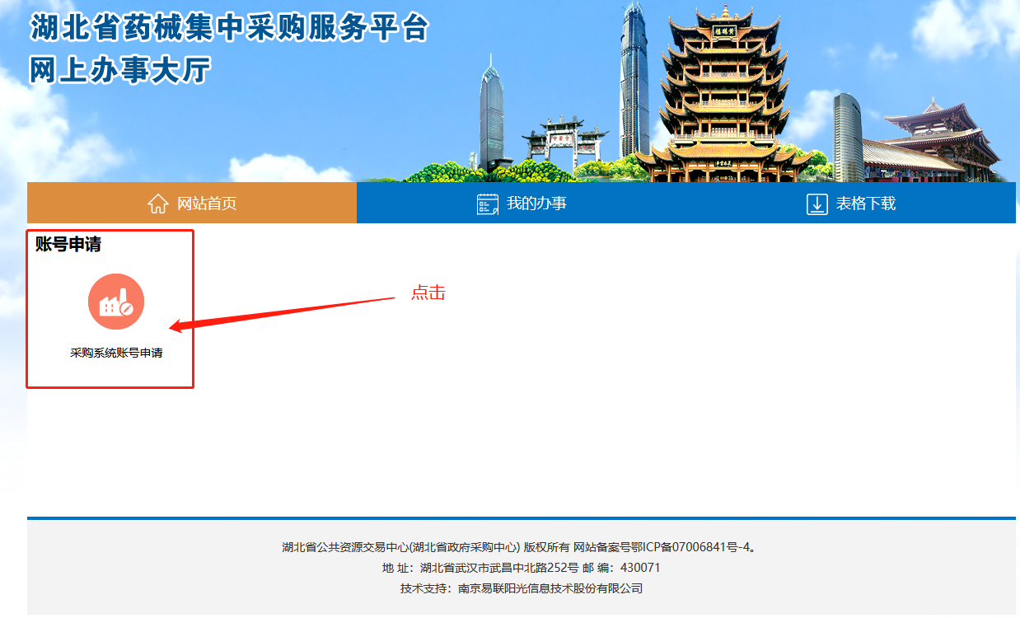
点击【采购系统账号申请】办事项，进入到办事项的具体流程描述，如下图：
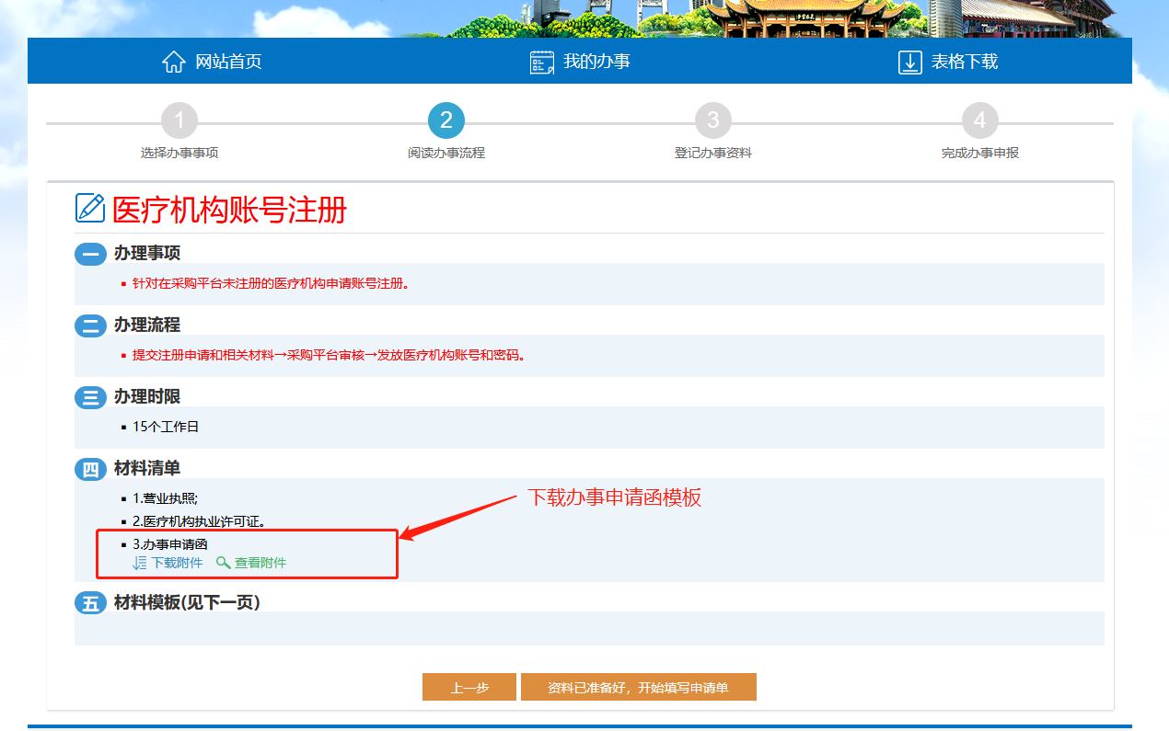
医院：营业执照，医疗机构执业许可证，办事申请函
药店：营业执照，药品和（或）耗材医疗器械经营许可证，办事申请函
仔细阅读后，点击页面中的【资料已准备好，开始填写申请单】按钮，则进行登记办事资料，如下图：
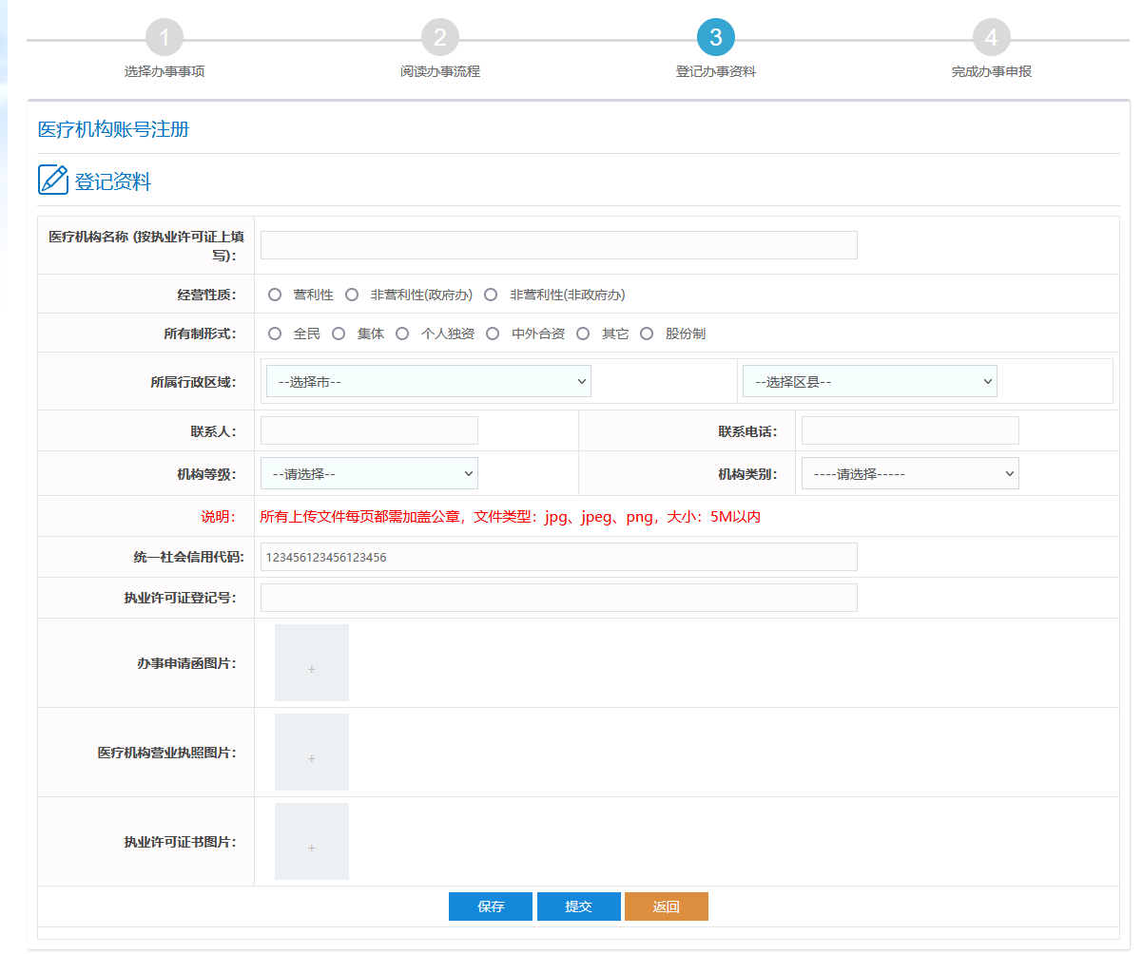
注：上图中所有的信息均为必填项
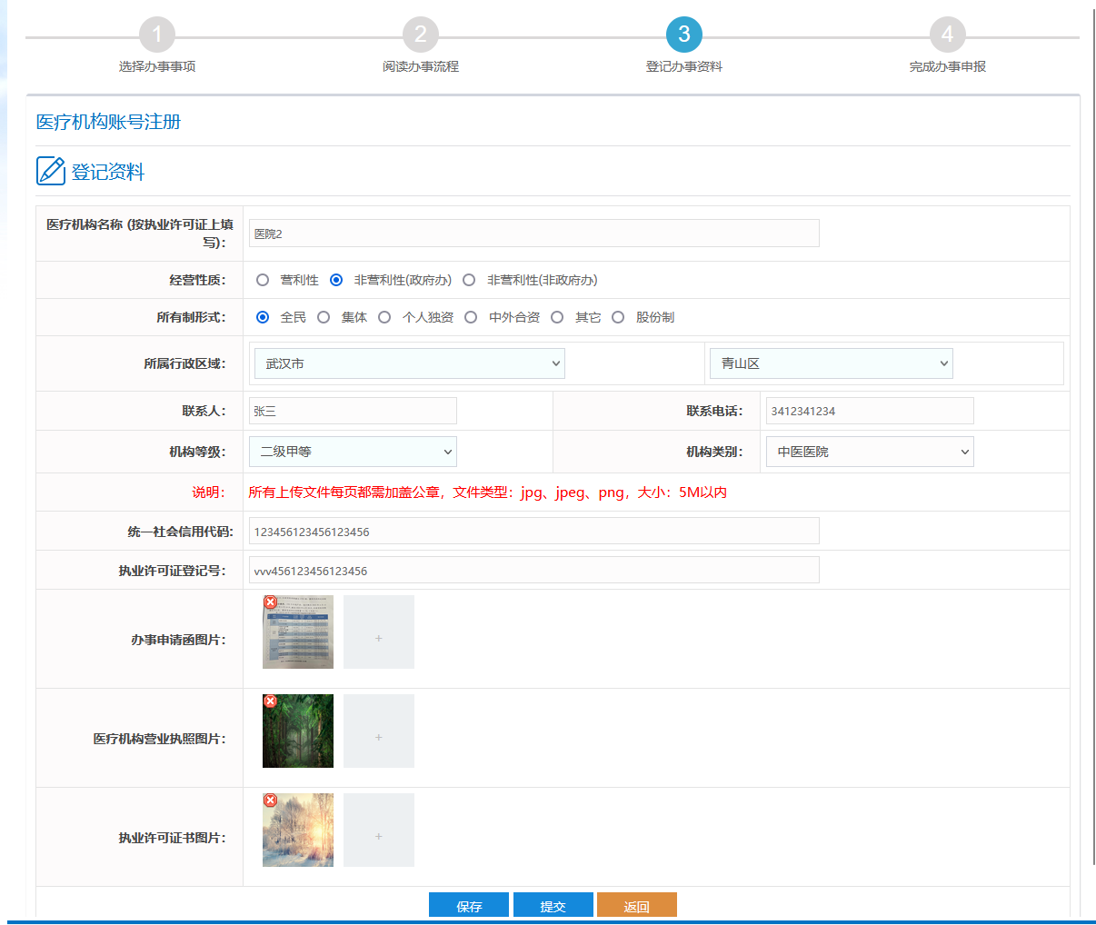
确认填写无误后，点击【保存】或【提交】按钮。则在【我的办事】中查看，已经填写的申请信息。

查看【我的办事】，如下图：
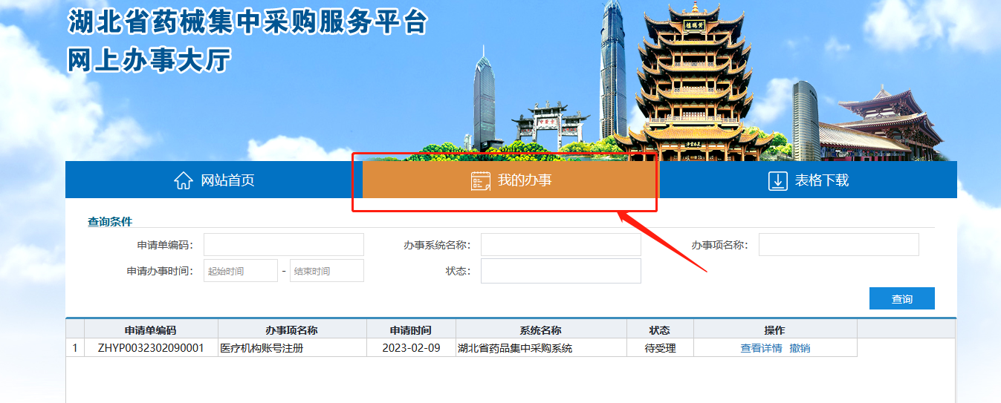
注：
“保存”的办事申请：可在【我的办事】中进行查看，修改，删除
“提交”的办事申请：可在【我的办事】中进行查看，撤销（已受理的办事项不可撤销）

3、信息审核，账号发放
审核通过后，注册申请会办结，账号在办事详情页中显示，具体的查看方式如下：
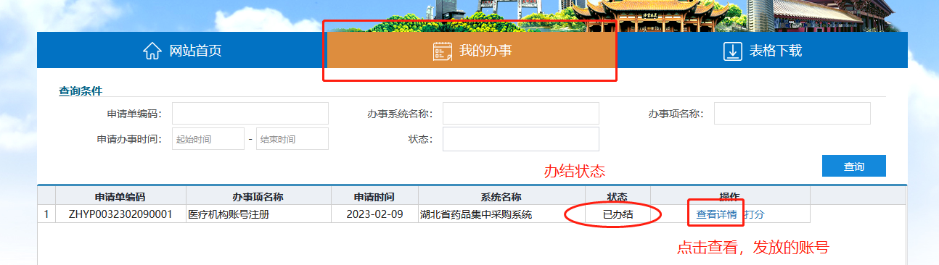
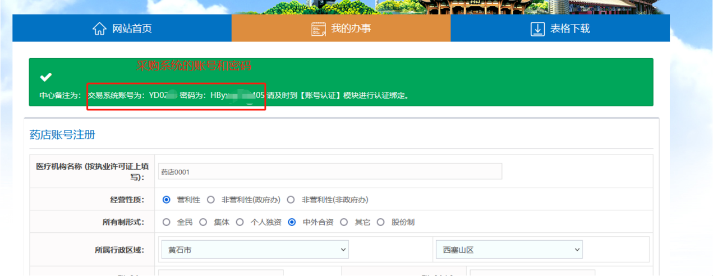
药品集中采购系统的账号密码同医用耗材集中采购系统的账号密码

